Especificación de requisitos de software

PyProject Desing

Facultad Politécnica

Autor:
- Diana Jara
- Carlos Mendoza
- Cristián Munizaga
Versión 1.0

Marzo/2011
Tabla de contenidos
Introducción 4
Propósito 4
Ámbito 4
Definiciones, siglas, y abreviaciones 4
Apreciación global 5
Descripción global 6
Perspectiva del producto 6
Funciones y Propósito del producto 6
Restricciones del producto 6
Descripción del Modelo 6
Requerimientos Funcionales 8
Modelo de Seguridad del Sistema 8
Administración del Sistema 8
Usuario 8
Proyecto 9
Fases 10
Tipo de Ítem 11
Atributos 11
Permisos 12
Rol 12
Rol de Sistema 13
Rol de Proyecto 13
Operaciones 13
Iniciar Sesión 13
Cerrar Sesión 14
Módulo de Desarrollo del Proyecto 15
Ítems 15
Relaciones de Ítems 17
Etiquetado de control de Cambios 18
MODULO GESTION DE CONFIGURACION 20
Línea Base 20
Operaciones sobre la Línea Base 20
Requerimientos no funcionales 23
Diagrama de Casos de Uso 25
Diagrama de Base de Datos 28
Apéndices 28
Aprobación de la especificación de requerimientos 29

Introducción

Propósito
Este documento está basado en las Especificaciones de Requerimientos de Software del SISTEMA PARA LA GESTION DE PROYECTOS PYPROJECT DESING 1.0, cuyo propósito es dar a conocer en detalle cuales serán las funcionalidades del sistema en desarrollo.
Estas especificaciones se basaron en entrevistas mantenidas con el cliente y el personal que administra, gestiona y configura los proyectos.

Ámbito
El alcance del sistema involucra desde la creación de proyectos por parte del usuario autorizado hasta el cierre del mismo, dando por aceptado las fases con las que contará el proyecto, así como los tipos de items que pertenecerán a cada fase y los atributos que pertenecerán a cada tipo de ítem, pasando por los controles de integridad necesarios para evitar cualquier error de inconsistencia de datos, gestionando cada proceso realizado a través de historiales de creación, modificación y eliminación de elementos del proyecto.

Definiciones, siglas, y abreviaciones
Usuario:
Persona que utiliza el sistema. El usuario se identifica con un “nombre de usuario”, generalmente derivado del nombre real de la persona a quien se le asigna. Además posee una clave de seguridad para asegurarse de que solamente la persona asignada a ese usuario pueda acceder a los recursos específicos para el mismo.
Fases
Son las etapas de trabajo, relativamente diferenciadas entre sí, que marcan la evolución del proyecto desde el planteamiento del problema hasta la solución ejecutiva. Ej.: Fase de Diseño, Fase de Implementación, Fase de Construcción, Fase de Análisis, etc.

Ítems
Elementos que describen una fase y que pueden relacionarse entre sí, tanto en la misma fase como en fases diferentes. Ej.: En la Fase de Análisis para un proyecto de Análisis de Organización y Métodos Empresarial, un ítem puede ser el Análisis FODA.

Tipo de Ítem
Los items concuerdan o se definen con algún tipo de ítem. Es como una planilla que podrá usar cada ítem para definir su estructura. Ej.: Si el Tipo de Ítem es “Análisis FODA”, un ítem con ese tipo podría ser el Análisis FODA Inicial, otro el Análisis FODA Final.

Rol
Un rol es una función que cumple una persona. Así, una persona tiene asignado un usuario, y este usuario posee uno o varios roles. Cada rol posee un conjunto de permisos sobre los recursos al que puede acceder para gestionarlo. Ej.: El Gerente General es asignado al usuario “administrador”; este usuario posee el rol de administrador, el cual puede gestionar toda la creación y definición del proyecto.

Permiso
Permiso de realizar una determinada operación sobre un recurso del sistema. Ej. el rol Analista posee permiso de leer y escribir el ítem “Diagrama UML Casos de Uso”.

Línea Base:
Un estado actual de una fase a la cual corresponde que se ha revisado formalmente y sobre la que se ha llegado a un acuerdo, o sobre la cual está pendiente una revisión formal, y que de ahí en adelante sirve como base para modificaciones posteriores y que puede cambiarse solamente a través de procedimientos formales de control de cambios.

Apreciación global
Así como tenemos una descripción detallada de los requerimientos funcionales de cada modulo del sistema, también se detallaran los requerimientos no funcionales del sistema, que hacen referencia a características propias del software , así como los distintos tipos de diseños que serán de ayuda para entender gráficamente las funcionalidades del sistema.

Descripción global

Perspectiva del producto
El Sistema para Administración de ítems de Proyectos fue desarrollado en base a las necesidades del Cliente, manteniendo la eficiencia, integridad y confidencialidad de todos los datos almacenados

Funciones y Propósito del producto
El propósito del producto es la automatización del sistema para administración de items de proyectos con ciertas características dinámicas como la creación de fases, items, tipo de items y atributos.
El sistema registrara los proyectos, las fases correspondientes al mismo, los tipos de items correspondientes a cada fase así como los atributos correspondientes a cada tipo de ítem, además facilitará la importación de tipos de ítem de otros proyectos.
Otra característica del sistema sera la posibilidad de generar reportes para el calculo de impacto que sera presentado en pantalla en forma de un árbol.

Restricciones del producto
1. El Sistema no permitirá agregar nuevas fases una vez iniciado el proyecto.
2. El Sistema no permitirá ciclos entre tipos de items, salvo que la relación sea en una misma fase.
3. El sistema no permitirá la eliminación de atributos de un tipo de ítem una vez iniciado el proyecto.
4. Un ítem no formara parte de una línea base si es que no cuenta con relaciones con la fase inmediata sucesora.
5. El sistema no permitirá la eliminación de un permiso, una vez iniciado el proyecto.
6. No contempla la utilización de ningún tipo de sistema de backup para el resguardo de una copia de seguridad de los datos del sistema.
7. Un usuario debe ser creado solo con un usuario primeramente existente y con permisos para ese fin.

Descripción del Modelo
El sistema utiliza para su modelo un modelo MVC, es un patrón de arquitectura de software que separa los datos de una aplicación, la interfaz de usuario, y la lógica de control en tres componentes distintos. El patrón de llamada y retorno MVC (según CMU), se ve frecuentemente en aplicaciones web, donde la vista es la página HTML y el código que provee de datos dinámicos a la página. El modelo es el Sistema de Gestión de Base de Datos y la Lógica de negocio, y el controlador es el responsable de recibir los eventos de entrada desde la vista.
Este modelo define 3 componentes
fundamentales:
Modelo: Representa la estructura de datos con la cual el sistema funcionará.
Vista: Representa la interfaz del sistema con la que interactúa el usuario.
Controlador: Es el encargado de reflejar en la vista el modelo y de permitir realizar
cambios al modelo a partir de la interacción del usuario con la vista.

Requerimientos Funcionales

Modelo de Seguridad del Sistema
- La seguridad del sistema se basará en un modelo de privilegios o permisos sobre los componentes de un proyecto dado a uno o más usuarios.
- Los usuarios tendrán roles que definirán los permisos sobre cada recurso al cual puede acceder el rol determinado.
- Las operaciones del sistema y del proyecto como consultar, crear, importar, modificar, eliminar y cambiar de estados solo podrán realizarse por el rol autorizado.

Administración del Sistema

Usuario
- El sistema generará de manera automática un identificador numérico para cada usuario, el cual sera único.
- Los usuarios deberán tener al menos un rol de sistema al cual estará asociado.
- El sistema permitirá que los usuarios tengan varios roles asociados a el.
- Un rol de sistema no podrá asociarse a un usuario más de una vez.

Crear Usuario
- El sistema permitirá registrar los datos del usuario.
- Se deberán especificar los siguientes datos correspondientes al usuario: nombre, apellido.
- El sistema también requerirá el ingreso de un nombre de usuario (username).
- Se deberá especificar la clave secreta del usuario (password).
- Se deberá volver a repetir la clave secreta del usuario (password).

Modificar Contraseña
- El sistema permitirá el cambio de contraseña al usuario que corresponde la sesión activa actualmente.
- Se deberá especificar la nueva contraseña a utilizarse
- El sistema solicitara la repetición de la nueva contraseña.

Proyecto
- El sistema permitirá el registro de proyectos.
- El sistema generará de manera automática un identificador numérico para cada proyecto, el cual sera único.
- Cada proyecto deberá tener como mínimo una fase.
- Un proyecto deberá tener como mínimo un usuario administrador del mismo.

Operaciones sobre Proyecto
Crear
- El sistema requerirá el ingreso de un nombre y descripción del proyecto.
- El sistema requerirá la selección de un usuario que administrará el proyecto.
- Una vez creado el proyecto quedará en estado inactivo.

Iniciar
- El sistema permitirá iniciar un proyecto que se encuentra en estado inactivo.
- Una vez iniciado el proyecto, pasará a un estado activo.

Modificar
- Se podrá modificar el nombre y la descripción del proyecto antes de iniciarlo.
- Se podrá modificar el usuario administrador del proyecto..
- Se podrán modificar fases antes de iniciar el proyecto.

Eliminar
- Se podrán eliminar fases antes de concluir la creación del proyecto.
- Se podrá eliminar el proyecto, eso implica que se borrara toda la información con respecto al mismo.

Fases
- El sistema permitirá el registro de las fases para cada proyecto.
- El sistema generará de manera automática un identificador numérico para cada fase, el cual sera único.
- Las fases podrán estar en uno de los siguientes estados:
RF-32.1 Inicial: Cuando inicia el proyecto y la fase no tiene ítem.
RF-32-2 En Desarrollo: Cuando se está agregando items o cuando se abre una linea base.
RF-32-3 Con Lineas Bases Parciales: Cuando se registra una linea base.
RF-32-4 Finalizado: Cuando todos los items están en una linea base y que las lineas base estén aceptadas.
- Las fases son únicas del proyecto.

Operaciones sobre las Fases
Crear
- El sistema permitirá la creación de fases antes de iniciar un proyecto.
- El sistema requerirá el ingreso de un nombre, descripción y orden para cada fase.
- El sistema permitirá la importación de fases de otro proyecto.
- Las fases importadas se copiaran como fase nueva del proyecto actual.
- El sistema no permitirá agregar fases una vez iniciado el proyecto.

Modificar
- El sistema permitirá la modificación del nombre, descripción, estado y el numero de orden de cada fase.
- Una vez iniciado el proyecto no se podrán realizar modificaciones sobre la fase.

Eliminar
- Solo se permitirá eliminar fases antes de iniciar el proyecto.

Tipo de Ítem
- El sistema permitirá el registro de tipo de ítem.
- El sistema generará de manera automática un identificador numérico para cada tipo de ítem, el cual sera único.
- Los tipos de items son únicos de la fase y del proyecto.

Crear
- El sistema requerirá el ingreso de un nombre para cada tipo de ítem.
- Los tipos items tendrán atributos predefinidos los cuales serán versión, prioridad, estado, descripción, observaciones, fase y la posibilidad de incluir archivos externos relacionados.
- Los tipos de items pueden ser creados, antes y después de haber iniciado el proyecto.
- El sistema permitirá la importación de tipo de ítem de otras fases y otros proyectos.
- Los tipos de items importados se copiaran como tipo de ítem nuevo del proyecto y la fase actual.
- Los atributos del nuevo tipo de ítem serán los mismos atributos del tipo de ítem de la fase importada.

Modificar
- El sistema permitirá la modificación de los atributos del tipo de ítem

Eliminar
- Los tipos de items se pueden eliminar, esto sera posible si es que no existen items creados de ese tipo.

Atributos
- El sistema permitirá la creación de nuevos atributos.
- El sistema generará de manera automática un identificador numérico para cada atributo, el cual sera único.

Operaciones sobre Atributos
Crear
- El sistema requerirá el ingreso de un nombre para el atributo.
- El tipo de dato de un atributo podrá ser: texto, numérico, fecha o archivo.
- El sistema permitirá el ingreso de la fecha solo en el siguiente formato: dd/mm/aaaa.

Modificar
- El sistema permitirá agregar atributos a los tipos de ítems durante el desarrollo del proyecto.
- El sistema permitirá la modificación del tipo de dato del atributo.
- La agregación de nuevos atributos, implica que a todos los items de ese tipo de ítem se agregaran los atributos que estarán vacíos.

Eliminar
- El sistema no permitirá la eliminación de los atributos de un tipo de ítem una vez iniciado el proyecto.

Permisos
- Cada permiso deberá tener un identificador, el cual sera único.
- Los permisos como crear, modificar, eliminar y listar serán predefinidos.
- Los permisos no se podrán crear, modificar ni eliminar.

Rol
- El sistema va a generar de manera automática un numero identificador numérico para cada rol, el cual sera único.
- Se podrá especificar más de un permiso a los cuales estará asociado el rol.
- Un permiso no podrá especificarse más de una vez en un mismo rol para un recurso dado.

Operaciones sobre Rol
Crear
- El sistema requerirá el nombre del rol.
- El sistema requerirá la descripción del rol.
- El sistema requerirá de al menos un permiso de sistema al cual estará asociado el rol.

Modificar
- Se podrán modificar los roles,es decir el nombre, la descripción, los usuarios asociados al rol, así como los permisos a los cuales esta asociado el rol.

Eliminar
- Se podrán eliminar roles siempre que no hayan usuarios asociados a ese rol.

Listar Roles
- Se podrá listar roles con sus privilegios asociados.

Rol de Sistema
- El sistema permitirá registrar los roles que se utilizarán en el mismo.
- El sistema tendrá un rol de sistema predefinido que no se permitirá eliminarlo.
- El rol de sistema predefinido sera el de administrador.

Rol de Proyecto
- El sistema permitirá registrar los roles del proyecto que se utilizarán en el mismo.
- El proyecto tendrá un rol de proyecto predefinido que no se permitirá eliminarlo.
- El rol de proyecto predefinido sera el de administrador del proyecto.

Operaciones

Iniciar Sesión
- El sistema permitirá el inicio de sesión de cualquier usuario registrado en el sistema.
- El sistema requerirá el ingreso del nombre de usuario(username)
- El sistema requerirá el ingreso de la contraseña de usuario(password)
- El sistema desplegará una interfaz de acuerdo al rol de sistema al cual este asociado el usuario.

Cerrar Sesión
- El sistema permitirá el cierre de la sesión activa siempre que no haya ningún proyecto activo.

Módulo de Desarrollo del Proyecto

Ítems
- Un ítem pertenece a un tipo de ítem.
- El atributo estado de un ítem podrá ser: en-modificación, pendiente, aprobado, rechazado, eliminado, en-revisión.
- El atributo versión de un ítem será un identificador numérico único.
- Los atributos de tipo archivo se almacenarán en la base de datos.
- Al agregar un atributo a un Tipo de Ítem el sistema deberá agregar automáticamente el nuevo atributo a todos los Ítems existentes de ese tipo con un valor por defecto.
- Se podrá realizar un cálculo de impacto sobre cualquier ítem.
Cambios de Estado de Ítems
- El sistema deberá permitir cambiar el estado de un ítem.
- Los cambios de estado se realizan por el usuario y el sistema en algunos casos.
- Un ítem en estado en-modificación podrá ser cambiado al estado Pendiente.
- Un ítem en estado Pendiente podrá ser cambiado al estado en-modificación, Aprobado, Rechazado o Eliminado.
- Un ítem en estado Aprobado podrá ser cambiado al estado en-modificación, en-revisión.
- Un ítem en estado Rechazado no permite cambiar su estado.
- Un ítem en estado Eliminado puede ser pasado al estado Pendiente.
- Un ítem en estado Eliminado debe aprobarse por el usuario manteniendo el estado Eliminado.
- Un ítem que pasa al estado Aprobado hará que el sistema genere una nueva versión del ítem.
- Un ítem que pasa al estado en-modificación hará que el sistema genere una copia del ítem Aprobado que se quiere modificar.
- Un ítem que pasa al estado Rechazado hará que el sistema genere una copia del ítem Aprobado que se quiso modificar o Eliminar, pero con una nueva versión.
- Si el primer ítem creado todavía en estado Pendiente es Rechazado se elimina el ítem definitivamente.
- Si el primer ítem creado todavía en estado Pendiente es Aceptado, se mantiene la versión.
Creación de Ítems
- El sistema permitirá la creación de un ítem, para ello el usuario deberá seleccionar un tipo de ítem al cual pertenecerá.
- La creación de un ítem desencadenará que el sistema cree todos sus atributos en base al tipo de ítem escogido por el usuario.
- La creación de un ítem será definitiva sólo cuando la operación sea consumada por el usuario.
- Al consumar la creación del ítem se creará la primera versión del ítem y se asignará el estado pendiente al atributo estado del ítem.
- Los items creados en la primera fase de un proyecto no tendrán antecesores.
- En fases posteriores a la primera no se podrán crear items sin al menos un antecesor que pertenezca a una linea base aprobada.
Modificación de Ítems
- Un ítem que pertenece a una Linea Base podrá ser modificado si la Linea Base ha sido abierta.
- Un ítem que no pertenece a una Linea Base podrá ser modificado.
- Un ítem a modificar que está en estado Aprobado, en-revisión o Pendiente, deberá pasar al estado en-modificación para poder modificarlo.
- La modificación de un ítem será definitiva sólo cuando la operación sea consumada por el usuario, en cuyo caso pasará al estado pendiente.
- Pasar de un estado pendiente a Aprobado o rechazado generará una nueva versión del ítem en el estado seleccionado por el usuario.
- Una modificación rechazada genera por parte del sistema un nuevo ítem que es copia del ítem anterior a las modificaciones, pero con una nueva versión.
- La modificación de un ítem consumado desencadenará el cambio al estado en-revisión de todos los items antecesores y sucesores automáticamente por el sistema.
- Un ítem rechazado hará que el sistema quite los pendientes de revisión de los items antecesores y sucesores.
- Para poder Aprobar las modificaciones (pasar al estado Aprobado) todos sus antecesores deben estar en el estado Aprobado.
- Se podrá realizar un calculo de impacto antes, durante y después de una modificación consumada.
Eliminación de Ítems
- Eliminar un ítem Aprobado o en revisión genera por parte del sistema una copia del ítem Aprobado o en revisión pero con estado Eliminado y nueva versión.
- Eliminar un ítem en estado Pendiente o en-modificación mantiene la ultima versión del ítem Aprobado que está siendo modificado (en estado Pendiente o en-modificación).
- El sistema permitirá la eliminación de un ítem si no quedan ítems huérfanos, es decir ítems que dependían de éste como su padre o antecesor.
- La eliminación de un ítem será definitiva sólo cuando la operación sea aceptada por un usuario.
Reversión de Ítems (Restauración de versiones anteriores de Ítems)
- Se podrá restaurar o volver a una versión anterior de un ítem siempre que se den las condiciones necesarias para modificar un ítem, especificadas en el apartado Modificación de Ítems.
- La restauración de una versión anterior será definitiva cuando el usuario haya consumado la operación, en cuyo caso se generará una copia del ítem al cual se quiere volver, y pasará al estado pendiente.
- Las relaciones de los items restaurados de una versión anterior también se restablecen durante la operación de restauración.
- Se crean nuevas versiones de las relaciones recuperadas cuando se haya consumado la operación.
- Luego de una reversión el usuario podrá crear, modificar o eliminar relaciones a fin de que el ítem restaurado cumpla todas las restricciones.
Revivir Ítems (Restauración de items eliminados)
- Un ítem que ha sido eliminado podrá ser recuperado con todas sus relaciones.
- Un ítem recuperado queda marcado en el estado Pendiente.
- El sistema permitirá Aprobar un ítem recuperado solo si sus relaciones son consistentes.
- El sistema permitirá que el usuario agregue, modifique o elimine relaciones del ítem

Relaciones de Ítems
- El sistema permitirá crear, modificar o eliminar relaciones de dependencia de Ítems de una fase con Ítems de la fase anterior/posterior (ancestros/sucesores) o con Ítems de la misma fase (padres/hijos).
- El sistema no permitirá que las relaciones de items en una misma fase formen ciclos.
- Las relaciones entre Ítems pertenecientes a una LB se podrán cambiar si la LB está abierta.
Creación de Relaciones
- La creación de una relación de dependencia sólo se podrá realizar si el Ítems al cual se está apuntando, ya sea como ancestro o como padre, pertenece a una Linea Base aprobada.
Modificación de Relaciones
- El sistema permitirá la modificación de una relación si no quedan ítems huérfanos.
- Un ítem debe estar en el estado en-modificación para modificar las relaciones.
- Los items involucrados en las modificaciones de relaciones deberán pasar a estado Pendiente.
- Los items ancestros y sucesores afectados por las modificaciones pasarán al estado en-revisión.
Eliminación de Relaciones
- El sistema permitirá la eliminación de una relación si no quedan ítems huérfanos.
- Un ítem debe estar en el estado en-modificación para eliminar relaciones.
- Los items involucrados en las eliminaciones de relaciones deberán pasar a estado Pendiente.
- Los items ancestros y sucesores afectados por las eliminaciones pasarán al estado en-revisión.

Etiquetado de control de Cambios
- Cuando se realiza un cambio en algún ítem, se deberán marcar todos aquellos items relacionados al ítem modificado como Ítems en estado en-revisión.
- El sistema permitirá al usuario cambiar el estado del ítem en-revisión, que indica la existencia de conflictos, a un estado libre de conflictos que puede ser rechazado, pendiente, aprobado, o eliminado.
- El control de cambios verificará todos los antecesores y sucesores comenzando por los antecesores pertenecientes a la fase más temprana del proyecto.
- No se podrá solucionar el conflicto de un ítem si no se han solucionado todos los conflictos de los antecesores de fases anteriores de los cuales depende.
- Cuando un cambio ha sido rechazado, el usuario tendrá dos alternativas: continuar trabajando con el ítem rechazado con la posibilidad de modificarlo o volver a alguna versión anterior del ítem. En ambos casos se crean nuevas versiones del ítem en estado pendiente.

Análisis de Impacto de Cambios
- El sistema permitirá realizar un análisis de impacto de cambios en los items de las fases de un proyecto bajo demanda de un usuario.
- El análisis de impacto podrá realizarse sobre un ítem que se ha modificado o sobre un ítem que se desearía considerar para futuras modificaciones.
- El control de impacto analizará todos los antecesores y sucesores del ítem estudiado y obtendrá como resultado la lista de items comprometidos con sus respectivos atributos peso.
- El sistema deberá ser capaz de obtener el porcentaje total del peso del cambio analizado sobre el peso total obtenido por la sumatoria de todos los pesos de los items del proyecto.

MODULO GESTION DE CONFIGURACION

Línea Base
- El sistema generará de manera automática un número identificador para cada línea base, el cual será único.
- Se deberá proveer una descripción de la Línea Base.
- Una Línea Base pertenecerá solamente a un proyecto y a una fase ya existentes.
- Cada Línea Base estará en uno de los siguientes estados: Abierta, Pendiente, Aprobada, Rechazada.
- Los cambios de estados de una Línea Base son realizadas por el usuario.
- El sistema solo permitirá la modificación, eliminación y/o creación de items mientras que la Línea Base a la cual pertenecen esté en estado Abierta.
- No se podrá agregar, modificar o eliminar items a una Línea Base existente.
- No se podrá eliminar una Línea Base existente.
- La Línea Base tendrá un valor numérico de orden histórico.
- Una Línea Base hace referencia a uno o más items de una fase del proyecto.
- Existe un histórico de Líneas Base por fase.
- No existen relaciones entre Líneas Base.
- El sistema establecerá la fase al estado En-desarrollo cuando el estado de alguna de las Líneas Base sea Abierta.
- El sistema establecerá la fase al estado Con Líneas Base Parciales cuando existan ítems que no pertenecen a alguna Línea Base, o existan Líneas Base en estado Pendiente.
- El sistema establecerá la fase al estado Finalizado cuando todos los items pertenezcan a alguna Línea Base, y todas las Línea Base estén en el estado Aprobada.

Operaciones sobre la Línea Base
Crear Línea Base
- La creación de una Línea Base se realiza explícitamente por un usuario y no de forma automática por el sistema.
- Se pueden crear varias Líneas Base por fase.
- La Línea Base creada almacenará número de orden histórico, descripción, información del rol que la creó, fecha y hora de creación, proyecto y fase a la cual pertenece, además los identificadores de los items que pertenecerán la la nueva Línea Base.
- El número de orden histórico de la Línea Base será generado automáticamente por el sistema.
- Actualizar el número de orden histórico de la Línea Base es incrementar en una unidad el valor anterior.
- La Línea Base deberá tener una descripción proveída por el usuario.
- La información del rol que crea la Línea Base, la fecha y hora de creación y el proyecto al cual pertenece serán llenadas por el sistema automáticamente.
- El usuario deberá especificar a que fase pertenece la nueva Línea Base.
- La Línea Base creada aceptará solo ítems en el estado aprobado.
- La Línea Base creada deberá tener por lo menos un ítem.
- Se podrá cancelar la creación de una Línea Base.
- El sistema exigirá que se completen todos los campos para finalizar la creación de una Línea Base.
- Una vez creada la Línea Base el Sistema la pondrá en estado Pendiente.

Modificar Línea Base
- Modificar una Línea Base comprende el hecho de modificar o eliminar items que ya pertenecen a esa Línea Base, así como agregar nuevos items pertenecientes a otra Línea Base o que no posean una Línea Base.
- Para modificar una Línea Base se cambiará al estado Abierta.
- Abrir una Línea Base generará una nueva Línea Base igual a la Línea Base.
- Una Línea Base Abierta permite la modificación o eliminación de items pertenecientes a la Línea Base; así como también permite agregar nuevos items.
- Para pasar una Línea Base al estado Pendiente todos sus items deben estar en el estado Aprobado.
- El usuario deberá cambiar el estado de una Línea Base de Abierta a Pendiente.
- En el estado Pendiente se actualiza el número de orden histórico de la Línea Base automáticamente por el sistema.

Aprobar una Línea Base
- El usuario podrá cambiar el estado de una Línea Base de un estado Pendiente a un estado Aprobado.
- Aprobar una Línea Base mantiene las modificaciones realizadas y la convierte en la Línea Base actual.

Rechazar una Línea Base
- El usuario podrá cambiar el estado de una Línea Base de un estado Pendiente a un estado Rechazado.
- Al Rechazar una Línea Base con estado Pendiente el sistema crea una nueva Línea Base copiando los items y la información de la Línea Base anterior a la Rechazada.
- El sistema actualiza el número de orden histórico de la nueva Línea Base convirtiéndose esta en la Línea Base actual.

Generar reporte de items de Proyecto que componen Línea Base
- Se podrá generar un reporte que contenga todos los items de una Línea Base correspondiente a una fase de un proyecto.
- Se podrá generar un reporte que contenta todos los ítems de todas las Líneas Base correspondiente a una fase de un proyecto.
- Se podrá generar un reporte del histórico por Línea Base.
- El informe contendrá información sobre el ítem incluido su versión y el usuario que lo creo, modificó o eliminó, además de datos de tiempo como fecha y hora de creación.

Requerimientos no funcionales
- El sistema será desarrollado con tecnología Web utilizando el lenguaje de programación Python.
- El IDE a utilizar será Easy Eclipse for Python.
- El framework a utilizar es Turbo Gears(v2).
- Los datos del sistema se almacenarán en una base de datos relacional que será
PostgreSQL en su versión más actual.
- El sistema será optimizado para su utilización a una resolución de pantalla de 800x600.
- El sistema no será optimizado para la utilización con pantallas táctiles, ni dispositivos celulares.
- El sistema será optimizado para su utilización con el navegador Web Firefox 3.0 o superior.
- El sistema deberá soportar hasta un máximo de 20 usuarios concurrentes realizando cualquier operación en el sistema sin que este presente señales de sobrecarga o estrés.
- Para la impresión de reportes se deberá disponer de impresoras láser o a chorro de tinta.
- Se utilizarán sistemas de cifrado para almacenar la contraseña de cada usuario de forma segura en la base de datos.
- El acceso al sistema será controlado mediante un sistema de autenticación en el cual el usuario debe proveer sus datos para que se le pueda otorgar acceso al sistema.
- El acceso a los módulos del sistema y las operaciones de los mismos serán controlados mediante un sistema de control de roles de sistema y de proyecto, requiriéndose que el usuario posea los roles adecuados para realizar una determinada operación en el sistema.
- El sistema deberá estar disponible el 99% del tiempo de vida del sistema. Este calculo solo contempla la no disponibilidad debido a factores internos de codificación del sistema y no contempla el tiempo que el sistema pudiera no estar disponible debido a otros factores externos al mismo como pueden ser: falla de la red, falla del Sistema Operativo, fallo en el Servidor Web, fallo en la Base de Datos, etc.
- La maquina cliente deberá contar con un navegador actualizado que cumpla con las normas internacionales de la Web para poder interactuar con el sistema.
- El sistema podrá ser utilizado desde cualquier máquina cliente que disponga de cualquiera de los siguientes sistemas operativos: Unix / Linux y cualquier versión de Windows 2000 o superior con el requisito de que estos dispongan del navegador web requerido.
- La maquina servidor deberá contar con un Software Servidor Web, Software Servidor de Aplicaciones Web y un Software SGBD con soporte para múltiples usuarios.
- El sistema podrá ser instalado en cualquier máquina servidor que disponga de cualquiera de los siguientes sistemas operativos: Unix/Linux y cualquier versión de Windows 2000 o superior con el requisito de que estos dispongan del Software requerido.
- Se deberá disponer de una red TCP/IP de al menos 10 Mbps para la comunicación entre Cliente y Servidor.
- El modelo a utilizar será el de cliente-servidor.
- El protocolo a utilizar para la comunicación será el HTTP.
- El sistema no deberá verse afectado por la caída o desconexion de una máquina cliente.
- El sistema deberá ser actualizable.
- El tiempo en el que el software se podrá adaptar a un nuevo requisito dependerá de la complejidad de lo solicitado.
- El manejo del sistema no debe requerir conocimientos previos de informática, salvo el necesario para navegar a través de páginas web.
- El sistema debe construirse teniendo en cuenta y haga uso del concepto de re-utilización de código.
- Cada máquina cliente debe contar con una tarjeta de red 10/100 Mbps como mínimo para comunicación con el servidor.
- La máquina servidor debe contar con una tarjeta de red 10/100 Mbps como mínimo para comunicación con los clientes.
- La infraestructura de red a utilizar para las conexiones cliente-servidor será una red local cableada y/o inalámbrica.
- La base de datos será centralizada, es decir, se utilizará una sola base de datos que almacene toda la información del sistema.

Diagrama de Casos de Uso
Figura 1: Caso de Uso General del Módulo de Administración PyProject Design 1.0
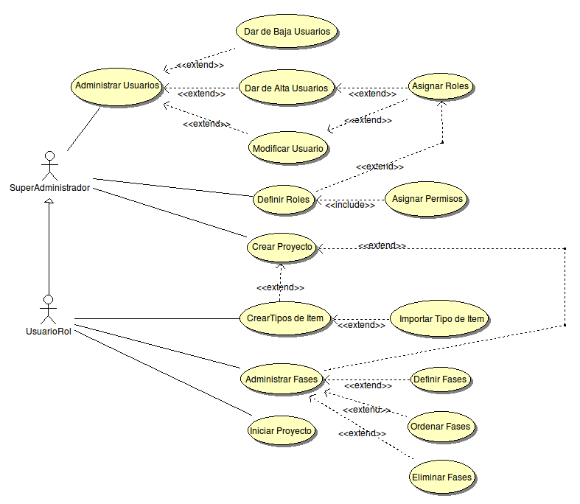

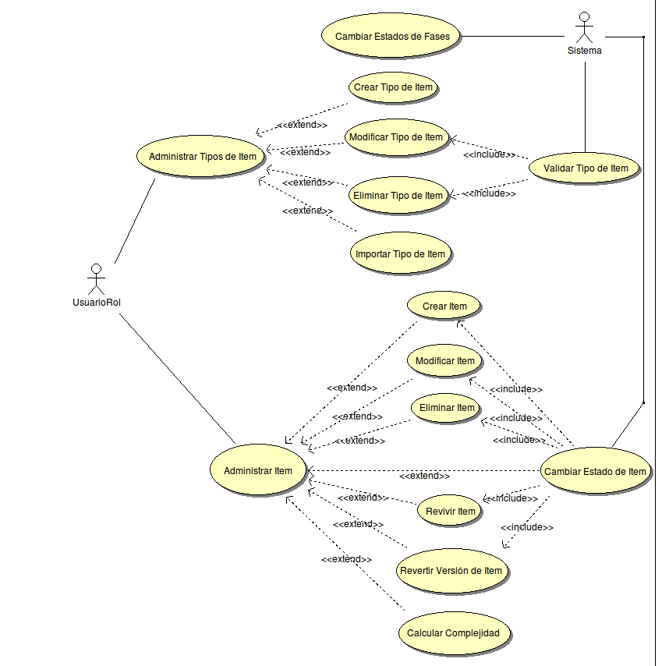
Figura2:Caso de Uso General del Módulo de Desarrollo PyProject Design 1.0
Figura3:Caso de Uso General del Módulo de Gestión de Configuración PyProject Design 1.0
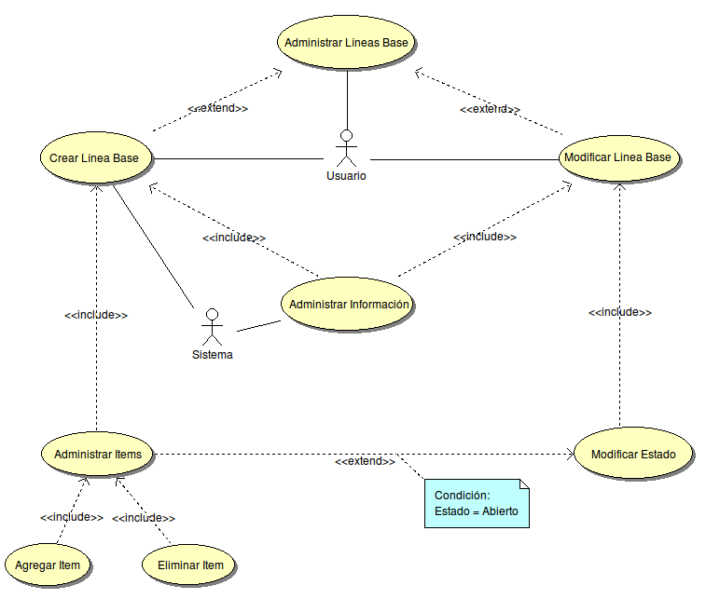

Diagrama de Base de Datos
Figura 4: Diagrama de Base de Datos mostrando los campos principales.
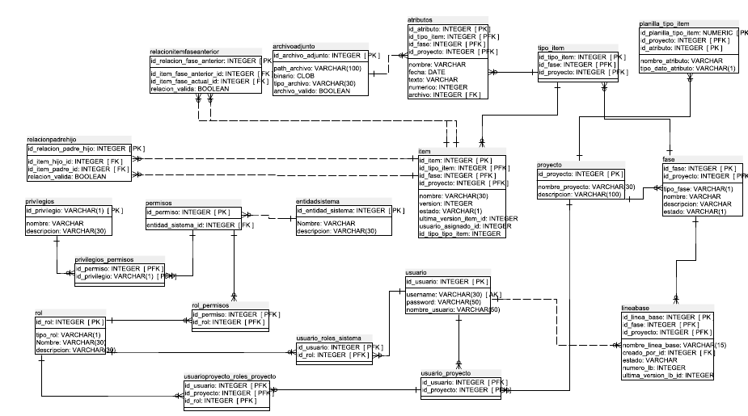

Apéndices

Aprobación de la especificación de requerimientos

A continuación, el Profesor ................................................................, responsable de la asignatura Ingeniería de Software 2, aprueba y acepta estos requerimientos como la base para el desarrollo del Sistema de Administración de Proyectos a ser desarrollado por los alumnos Diana Jara, Carlos Mendoza y Cristián Munizaga

------------------------------------------ | ------------------------------------------
Profesor | Alumno
 | ------------------------------------------
 | Alumno
 | ------------------------------------------
 | Alumno

